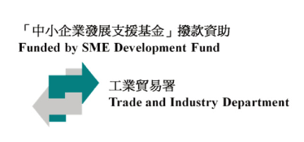
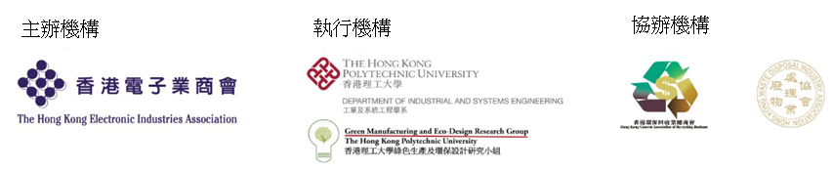
支持機構


報名表

「提升本港廢電器電子回收業
環保、職業健康及安全」工作坊
日期: 26 / 2 / 2016 (星期五)
時間: 上午場: 9:00 - 12:30 (8:45 開始登記);
下午場: 14:30 - 17:30 (14:15 開始登記)
地點: 香港理工大學李嘉誠樓16樓 M1603室

報名表
姓名:
職位:
公司名稱:
地址:
電話: |  |  | 傳真:
電郵: |  |  | 日期:

注意:
1. 請填妥報名表格上的資料，於2016年2月5日 (星期五) 前經電郵 (cheuk-yi.chan@polyu.edu.hk) 或傳真 (852) 2362 9787 遞交報名申請，聯絡人為Ms Connie Chan。
2. 名額有限，先到先得。
3. 成功報名人士將收到電郵回覆確認。
4. 主辦方保留在任何情況下及以任何原因拒絕任何申請的權利。
選擇的場次: (請用剔號” ✓”選擇)
□ (1) 上午場
□ (2) 下午場
□ (3) 上午場及下午場

